网络教研助推数学课堂

口东镇口东中学
张秀娟 王建东

内容摘要：在信息时代的今天，信息技术进入课堂已成为现实，计算机在教学中的应用使得课堂教学结构，教学手段、教学方法，以至教学理论、教学思想都发生了改变。要在45分钟的课堂教学中提高教学效益，进行高密度、高容量的教学，开发学生的潜能，就应当合理使用信息技术，才能优化数学教学。
关键词：网络教研 助推 数学课堂
在信息时代的今天，我们教师利用多媒体课件进行教学，能展示生动的教学画面，产生动静结合的教学场景，为课堂带来“动”的教学氛围，能把教学中说不清楚，讲不明白的内容，活灵活现地展示在学生的眼前，更为学生展示了问题的发生、发展和和解决问题的过程，培养了学生的推测、猜想能力和总结问题能力，使学生的学习由被动为主动，激发了学习的欲望，为学生的创新培养和探索精神搭建良好的平台，大大优化了课堂教学。
一、利用信息技术能巧妙创设教学情境，激发学习兴趣
传统教学中的数学课，不管是什么样的知识和内容，教师都使用的是“黑板加粉笔”，又由于学科自身的特点，他们常常感到枯燥无味，抽象刻板，直接影响学生学习的积极性。在课堂教学中合理使用多媒体进行教学，让学生有新鲜感，将与知识有关的内容直接以多媒体素材的形式展示出来，使学生身临其境，由被动学习变为主动学习，成为学习活动的主体，知识的主动建构者。如我在讲“圆和圆的位置关系”时，由于这节课内容不好懂，我就用两个会移动的圆来演示给同学们看，把两个圆由外离，逐渐推进变为外切相交、内切、最后是内含，通过用课件演示，让学生自已去观察，寻找两圆半径R，r和圆心距d的数量关系，并告诉学生还可以用数轴表示它们的关系。如图：

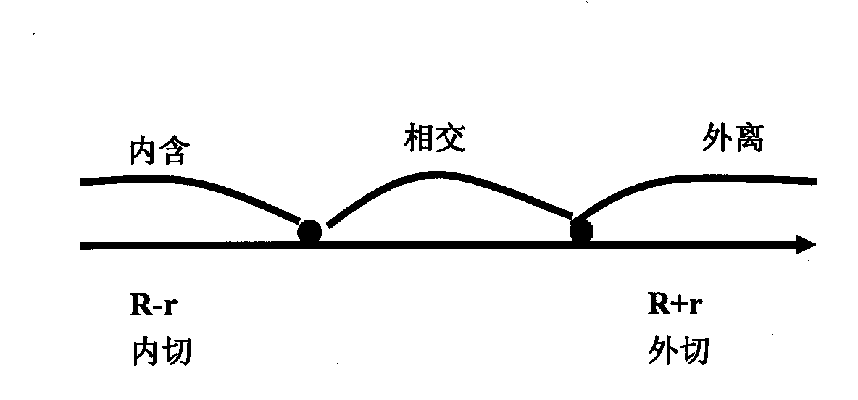

这样，学生的大脑随着图形动了起来，比较抽象难懂的知识通过教师演示，立刻引起了学生的注意力，学生看得明白，他们很快就找到了问题的答案，提高了学习数学的兴趣。
二、利用信息技术能把知识直观、形象的呈现出来
在教学中，我一直认为数学课主要是思维训练，许多内容无法在多媒体环境下完成，但经过尝试，使我深深地感受到它的神奇，领略到它的魅力，因为它既可以丰富视听感知，也可以抽象为具体形象。它把文字、图像、声音、动画融为一起，呈现目标，化静为动，拓展了学生的思维。如我在教“二次函数图像”之间的平移时，利用课件把函数图像动起来，一下子，课堂气氨就活跃了，他们很好奇，我向他们提问：y=x²的图象，怎么移动可以得到y=（x-1）²+2的图象，我边说边演示给同学们看，y=x²的图像向右平移一个单位得到y=（x-1）²的图象，接着把y=（x-1）²的图象再向上平移2个单位得到y=（x-1）²+2的图象，然后再让他们去总结y=ax²的图象与y=a（x-h）²+k的图象之间的平移情况。这样一演示，较抽象的二次函数知识，就直观地展示给了同学们。
三、利用信息技术，能突出重点、突破难点、激发主动探索
教学中的重点和难点，学生不容易理解，无论老师是如何讲解、做手势，都不容易把难理解的知识和学生普遍存在的问题说清楚，而这些共性问题又往往是一节课的重点和难点。若用多媒体课件，就便于解决疑难难题，使教学内容由死板变为生动直观，化难为易，达到掌握重点、理解难点的作用，起到了很好的教学效果。例如：我在教“四边形”这一章时，许多图形的性质得出是先设置活动内容，然后由动画展示探究活动的过程，让学生观察图形，在变化过程中总结归纳图形的性质，如平行四边形的对边平行且相等的性质、矩形的对角线相等的性质的得出，利用轴对称得到菱形的性质、探究中点四边形的性质等。多媒体课件就能把这些抽象的问题用动画效果展现出来，让学生在图形“动”的过程中学到知识，增加理解和记忆。除此之外，多媒体课件还具有测量功能，可以容易地测出角的大小和线段的长度，这可便于在“动”的过程中观察它们的关系，发现图形的性质。还可以利用软件的判断功能，直接验证特殊四边形的判定方法等。这样学生不仅掌握了特殊四边形的概念，还掌握了这些概念之间的区别和联系，收到了很好的效果。
四、利用信息技术，能省时，提高数学课堂效率
利用计算机教学，课堂容量大，速度快，学生能掌握很多知识。多媒体技术是一种先进的教学工具，和应试教学方法相比，它先进快捷，功能很多，值得我们开发运用。让课堂活起来，显得逼真，达到了动态效果。从而易掌握了重点，突破了难点，把以前应试教学辅助手段所不能达到的预期效果，展现在了学生面前。把学到的知识联系在一起，增大了课堂的密度，当需要某一知识点或图形时，触摸一下大屏幕就可以了，这样节省了时间，增大了课堂密度，优化了课堂课堂，收到了良好的教学效果。如在上九年级复习课时，用电脑课件能把复习目标、知识结构，知识要点之间的联系、复习指导、典型题型，准确、快速地呈现在学生面前，能让学生头脑里立刻构建知识网络结构，形成思维定势，上完一节课，同学们牢固地掌握了很多知识，提高了学习效率。
五、利用信息技术能把一些数学图形动起来，学生易接受
在2006 年的中考试题中，图形的旋转题目比较多，形式多样。好似一股强劲的旋风为我们传来清新的气息，成为中考一道靓丽的风景线。旋转变换是几何图形中的一种基本变换。要想把此内容准确清晰地讲给学生，利用信息技术最能体现。讲课开始，首先向学生展示钟表和荡秋千图片，根据表针的走动和秋千的摆动，让学生自己去发现探索“什么是旋转”？针对图形找一下旋转中心和旋转角，旋转前后图形的大小和形状有无变化。接着再出示一些有旋转角度变化的图片，如五角星、风车等来训练旋转角的角度变化情况。学生会一目了然，图形的变化和旋转的有关概念会很清晰地记在脑子里。
六、利用信息技术，能让数学走进学生生活
《 新课程标准》中指出：数学学科要把“书本的内容和学生的生活实践紧密联系起来，从自身的认知层次和以有水平出发。”生活化情境和我们的生活经验是学生在学习活动的过程中自主产生的，是学生进行创造思维的结果。在多媒体技术教学中，我们根据教材知识和课程标准和学生已有经验，运用计算机和软件工具将学习内容用大屏幕、动画等形式和通过互动的形式为学生展示数字化信息、创造问题学习情景，让学生亲自感受问题的呈现—问题的解决—问题的归纳，引导学生在体验中，学习数学知识，掌握数学规律。
在生活中学习数学是新课标准的一个明显特征。从新课改的教材上看，数学生活化目标明确。那就是：生活离不开数学，生活中处处有数学。我们上课运用多媒体课件，不但能更好地展现知识的发现、发展和形成的过程，而且还为学生创设思维提供知识素材，提高了学生的综合素质。如在《 轴对称图形》 的教学时，教师要充分利用图片来展示轴对称的美，如：天安门、人民大会堂、平津战役纪念馆、中国的方块字、窗花；蝴蝶、蜜蜂、雄鹰、鸽子；天空的彩虹、翩翩起舞的落叶；还有我们每一个人张开的笑脸。在我们生活的世界中，处处看到对称美，在我们的生活中，无处不感受到对称美的存在！在轴对称世界中，让我们师生共同探索去发现它的秘密吧！本课由学生熟悉的轴对称图形入手，让学生发现生活，让他们发现轴对称的美。让学生赏析图片观察，品味大自然的美丽与神奇，把学生对大自然的感受全部展现出来，受到美的熏陶，把多媒体技术与数学学科内容紧密相连，丰富了学生的学习水平，让他们与时代共存，让数学走进学生生活，师生的知识水平共同提高了，替代了传统的学科教学内容，让数学真正走进生活，在生活中学好数学。
经过几个学期的摸索，我已经将信息技术运用到课堂教学中，不但提高了学生学数学的积极性，而且还优化了数学课堂，让每一名学生都能发现多媒体技术已经应用到我们的学习生活中，最大程度的开发了学生的智能，倡导学生问题式学习，探索式学习的教学目的，为我们的数学课堂开辟一片新天地。
参考文献：( 1 ）人民教育网网址：httP : / /www.pep.com.cn
( 2 ）初中义务教育课程标准实验教科书及教师的教学用书

